Технологическая карта урока
Предмет: Математика
Класс: 5 класс (ОВЗ)
Тип урока: урок обобщения и систематизации знаний
(данный урок является дополнительным для учащихся с ЗПР, у меня на уроке находилось двое учащихся)

Тема | «Сложение и вычитание десятичных дробей»
Цели | Образовательная:  - организовать деятельность учащихся по обобщению и систематизации знаний, полученных при изучении темы «Сложение и вычитание десятичных дробей»;  - обеспечить проверку и оценку знаний и способов действий учащихся по данной теме.  Развивающая:  - содействовать формированию общеучебных умений и навыков: высказать своё мнение, оперировать понятиями и терминами, логически мыслить, умение работать в группе.  - коррекция и развитие элементарного логического мышления, памяти, внимания, устной речи;  Воспитательная:  - способствовать воспитанию культуры общения, умения выслушать собеседника.
Ресурсы: | Оборудование: мультимедийный проектор, компьютерная презентация, карточки с заданиями.  Учебник: Математика.5 класс:учеб.для учащщихся общеобраоват.органиаций/ Н.Я.Виленкин, В.И. Жохов, А.С. Чесноков, С.И. Шварцбурд-М.,: Мнемоина, 2016.-280 с.
Организация пространства | Фронтальная работа, индивидуальная работа, работа парами.

Этапы урока | Деятельность учителя | Деятельность учащихся | Система ожидаемых результатов УУД
1.Орг. момент. | - Ребята, вы готовы к уроку?  - Какой сейчас урок по счёту?  - Сколько осталось уроков?  Психологический настрой  Громко прозвенел звонок –  Начинается урок.  Ваши ушки на макушке,  Глазки широко раскрыты.  Слушайте, запоминайте. | Отвечают на вопросы | Коммуникативные:  распознавать на слух вопросы и отвечать на них.
2. Актуализация знаний. | Устный счёт (слайд №2)  1. 60-36=  2. 55+25=  3. 66+34=  4. 5*15=  5. 15*6=  6. 36+55=  7. 80-34=  8. 45+30=  9. 75:15=  10. 100-34=  Прочитайте десятичные дроби (слайд №3)  2,4 8,06 0,07 55, 999 67,004 87, 6665  Ребята, давайте вспомним, какую тему мы с вами проходили на прошлом уроке? давайте вспомним правило. Для этого вам необходимо в паре собрать правило  (предлагаются разрезанные строчки правила)  Собери правило  Итак, правильная последовательность представлена на слайде (слайд №4) (Ребята проверяют)  - Уравнять в этих дробях количество знаков после запятой;  2) записать их друг под другом так, чтобы запятая была записана под запятой;  3)выполнить сложение (вычитание), не обращая внимания на запятую;  4)Поставить в ответе запятую под запятой в данных дробях. | Ребята отвечают по очереди (по заданию)  Отвечают: Сложение и вычитание десятичных дробей)  Работают в паре | Регулятивные:  уметь проговаривать последовательность действий на уроке.  Коммуникативные: слушать собеседника, работать в паре.
3. Обобщение и систематизация знаний | Ребята, сейчас мы с вами решим примеры на сложение и вычитание десятичных дробей, каждый из вас будет по очереди выходить к доске, за правильный ответ вы будете получать жетон с буквой, затем из этих букв вам необходимо будет сложить слово.  Вычислить: (слайд №5)  - 7,8+6,9= (0)  - 9,4-7,3= (с)  - 17,78-5,48= (ж)  - 2,7+1,35= (л)  - 13,75+8,2= (н)  - 129+8,98= (е)  - 1-0,6= (и)  - 810-4,55 (е) | По очереди выходят к доске и выполняют решения.  Складывают полученное слово | Регулятивные: уметь оценивать правильность выполнения действия.  Познавательные: умение применять правило сложение и вычитание десятичных дробей  Коммуникативные: умение работать в паре
4. Динамическая пауза | (слайд №7)  Раз – поднялись, потянулись  Два – согнулись, разогнулись  Три в ладоши три хлопка  На четыре – три кивка,  Пять руками помахать,  Шесть – тихонько сесть опять | Ребята повторяют за учителем фразы и выполняют движения
5. Организация контроля самоконтроля знаний. | -Ребята, сейчас вам необходимо решить примеры и закрасить каждую часть рисунка соответствующим цветом (слайд 8)  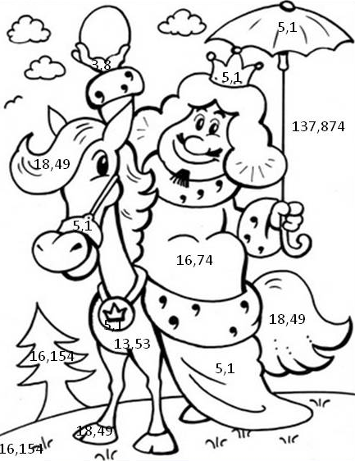  -Итак, давайте посмотрим, у кого какие картинки получились, сверяем ответы. | Самостоятельно выполняют задания | Регулятивные:  контролировать и соотносить свои результаты  Познавательные: знать правило по теме урока.
  6,4-2,6= | РОЗОВЫЙ
  8,7-3,6= | ЖЁЛТЫЙ
  7,84+8,9= | КРАСНЫЙ
  12,3+1,23= | КОРИЧНЕВЫЙ
  18,754-2,6= | ЗЕЛЁНЫЙ
  125,34+12,534= | ГОЛУБОЙ
  7,48+6,81+4,2= | ЧЕРНЫЙ
6 Итог урока. | - Ребята, какие действия на уроке мы сегодня вспомнили  -Расскажите правило сложения и вычитания десятичных дробей  (подсказка для них сложенное в начале урока правило)  Закончи предложение: «Моё настроение похоже на:__________________________  - солнышко;  - солнышко с тучкой;  - тучку;  - тучку с дождиком;  - тучку с молнией | Отвечают на вопросы | Регулятивные: уметь проговаривать последовательность действий на уроке,  анализировать и оценивать результат работы.  Коммуникативные: уметь выстраивать диалог с учителем

